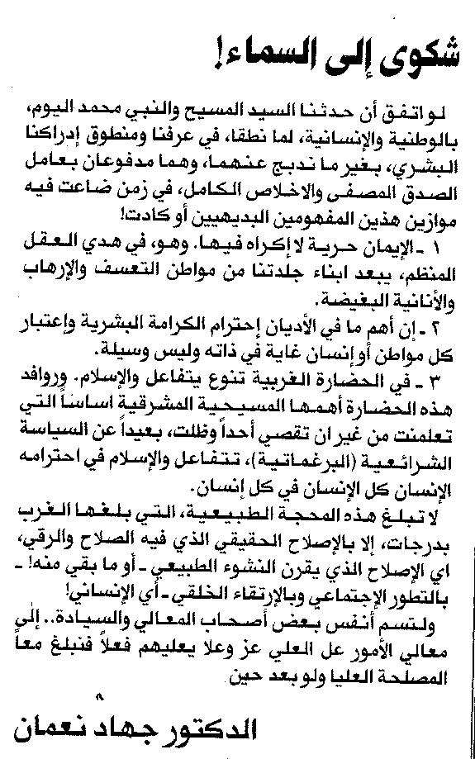

المستقبل ـ الجمعة 19/12/2014

